Hervé CAUMONT  Frégate 2, Marines 3, Av de l’Europe  F 97118 St François, Guadeloupe  E-Mail : lire@triptyques.com  Site web : http://www.Triptyques.com  Sms : 0651 651 897 | 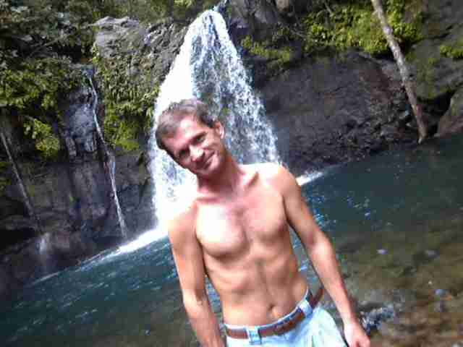

BioGRaphie

Mai 1968 Naissance à Argentan, en Normandie, rue du méridien de Greenwich.

1968 - 1983 Tient la barre avant de marcher et fait du bateau quand il n’est pas à l’école, soit tous les week-ends et toutes ses vacances. Ses premières photographies paraissent dans la revue Bateaux.

1983 - 1985 Largue les amarres pour de bon, pour vivre à bord à plein temps. Traversée de
l’Atlantique en aller simple … pour naviguer et vivre aux Antilles.

1985 - 1997 Retour sur Terre. Etudes. Informaticien. Navigue autant qu’il peut. Régates (Edhec, Otis, Cowes-Deauville …).
Voyage beaucoup (Trois tours du Monde, plus de 90 pays visités).

1997 - 1998 Re-largue les amarres, toujours pour la mer des Caraïbes. Premiers articles dans Voiles et Voiliers.

1998 - 2000 Retour sur terre, avec 30 000 miles nautiques à son actif. Création de nombreux sites Internet liés au nautisme et à l'aéronautique.

2000 - 2002 Re-largue les amarres … Petites et Grandes Antilles sur son second voilier.

2002 - 2004 Retour à terre comme ingénieur et écrivain.
Ecrit puis édite « Triptyque Tropical, les tropiques en voiliers. »

2004 - 2006 Etudes en sciences économiques et création d’une agence de courtage nautique.

2006 - 2008 Ecrit et édite « Triptyque Mondial, trois tours du monde. » et « Triptyque Vital, mieux vivre. ».

2008 - 2012 Retour en Europe comme architecte informatique et auteur. Publie « Triptyque Boréal, roman immortel. » et « Triptyque Pictural, tour du monde des sagesses. »

2012 - 2017 Vit entre les Antilles et l’Europe. Après les voiliers et les avions, parcourt le monde en paquebots : de la mer Adriatique à la mer Baltique, du canal de Panama au Cap Horn. Publie « Triptyque Naval, croisières autour du monde. »

Triptyque tropical

Aujourd’hui où les Antilles ne sont qu’à 8 heures d’avion de l’Europe, pourquoi vouloir y aller, qui plus est la première fois, en voilier ?
Même si tous les marins confirment que c’est le moyen le plus lent, le plus inconfortable et le plus coûteux pour aller d’un point à un autre, le bateau offre une toute autre façon de voyager, de vivre "librement", au gré des courants et des vents.
La vie en mer, surtout sur un bateau à voiles, fait rêver. Et ce ne sont pas les évolutions plus ou moins récentes, comme le GPS, qui vous empêcheront de vivre la Grande Aventure.
Au cours d’un Triptyque* de grandes périodes de vie à bord, étalées sur plus de 18 années, Hervé vous racontera ces vies de bateaux, avec les bons et les mauvais moments.
D’abord lors du voyage initiatique qui l’emmène de Normandie aux Caraïbes, puis d’un voyage sympathique dans l’Arc Antillais et pour finir, le voyage sabbatique couronné par la découverte des îles Vierges.
Au programme: rencontres, cocotiers, sable blanc, eaux turquoises, langoustes, ti-punchs, le tout dans un climat Tropical, avec l’eau et l’air toujours aux environs de 30° C. Mais ce carnet de voyage relate tout aussi honnêtement les tempêtes et les cyclones, les accidents comme le démâtage. Bref, un bon paquet de coups durs, qui sont le sceau de l’Aventure.
(*) Triptyque ne veut pas dire « mouvement réflexe » (tique) « d’une personne qui a pris des hallucinogènes » (trip), mais simplement une « œuvre composée de trois parties ».

REVUE de presse

Voiles et Voiliers : 11 articles parus dans la rubrique « Grande Croisière ».
Numéros de : Octobre 2006, février 2006, août 2002, novembre 2001, mai 2001, août 2000, mars 2000, octobre 1998, janvier 1998, octobre 1997 et juillet 1997.

Caribbean Yachting & Fishing :
Un article de 4 pages dans l’édition du 3ème trimestre 2002 et un second dans l’édition du 4ème trimestre 2003.
Autres :
Caribbean Compass (juin 2005), Géomagazine, Linternaute, etc…

Triptyque Mondial

Après « Triptyque Tropical », récit d’aventures par lequel Hervé nous a fait découvrir les Antilles à bord de ses voiliers, ce carnet de voyages raconte tout aussi sincèrement ses pérégrinations aériennes.
Deux tours du Monde d’Est en Ouest, un troisième d’Ouest en Est, 60 pays visités, 250 hôtels, 1000 décollages en avion, autant d’atterrissages ;-), plus d’un million de kilomètres parcourus, et pas toujours de tout repos, Hervé vous racontera ces vies de touristes ou d’aventuriers.
Anecdotes véridiques vécues aux quatre coins du globe : poker à Végas, surf à Hawaii, trafic de pierres précieuses en Asie, équitation en Egypte, roulette à Macao, 4x4 ensablé, billet d'avion volé, passeport détérioré et autres problèmes avec les autorités, ce livre vous captivera et vous poussera à vous évader.
De découvertes en émerveillements, de mésaventures en conseils, de réflexions en idées, il vous donnera des ailes.
Rencontres ou solitudes, cocotiers ou immeubles, sable blanc ou macadam, eaux turquoises ou déserts, langoustes ou larves, ti-punchs ou caipirinha. Bref, toutes les différences et les similitudes de notre petite planète bleue.

Triptyque VITal

Après « Triptyque Tropical » et « Triptyque Mondial », carnets de voyages par lesquels Hervé vous a fait découvrir les Antilles en voilier puis le Monde en avion, ce livre vous donnera quelques recettes pour mieux vivre.
La santé, l’amour et l’argent forment le « Triptyque Vital » essentiel à une Vie meilleure. Parfois aussi simple que la santé passe par la nourriture, l’amour par la sincérité et l’argent par le travail. Parfois plus complexes comme le Yoga, la Foi ou les Warrants « puts ». C’est avec méthode et clarté que sont abordés ces sujets.
De la découverte des biorythmes à la gestion de vos placements financiers, vous trouverez de nombreux conseils à appliquer.
Comment vivre en bonne santé ? Quels sont les pièges à éviter ? Comment s’épargner les conflits inutiles ? Que faire pour bien gérer sa carrière ? Mais aussi savoir quelles sont ses vraies priorités, afin de s’approcher le plus possible de la finalité qu’est le Bonheur.
Bref, un carnet de voyage dont le voyage serait notre passage sur Terre. Autant ne pas perdre trop de temps dans les galères. A lire le plus tôt possible !

Triptyque Boréal
Pourquoi un professeur américain, un trader français, un journaliste suisse, une riche épouse de roi du pétrole et une guide népalaise décident de se rencontrer au Tibet ?
Quelle est cette découverte vitale aussi importante et révolutionnaire que l'invention de l'argent ?
Et si ce roman n'était pas une fiction, mais une clé d'accès au grand secret?

Triptyque Pictural
Ecrivain et photographe, Hervé a parcouru plus de 80 pays lors de trois tours du monde.
Pour ce cinquième ouvrage, il s’est inspiré de Triptyque Tropical pour la première partie, afin de nous faire découvrir les Antilles à bord de voiliers, puis de Triptyque Mondial pour la seconde partie, afin de nous faire voyager tout autour de notre petite planète bleue.
La troisième partie est composée de photographies inédites tout aussi émouvantes dans leur illustration de textes sages.
Plus de cent aphorismes associés au double d’images exceptionnelles nous stimulent l’esprit dans un plaisir pictural original.

Triptyque NAVal
Avez-vous déjà rêvé de passer une journée sur une île privée des Bahamas ?
De naviguer jusqu'au Cap Horn ? De franchir le Canal de Panama ? De voir le soleil de minuit à St Pétersbourg ?
Ou plus simplement d'admirer Venise de votre lit ? Visiter la Méditerranée sans soucis ? Découvrir les Antilles ?
Pour Hervé qui a voyagé dans plus de 90 pays, fait trois tours du monde en avion, abordé l'Everest par le Tibet, et traversé l'océan Atlantique sur un voilier de 12 mètres, ce fut des voyages faciles à réaliser.
Grâce à ce carnet de voyage qui est aussi un guide de croisières, l'auteur vous donnera toutes les clés pour que vous aussi, puissiez transformer vos rêves en réalité !

